МЕТОДИЧЕСКИЕ ПОСОБИЕ
по решению задач для студентов СПО
индивидуальной формы обучения

тема: «Первообразная функции и способы нахождения»

г. Урюпинск, 2025г.

СОДЕРЖАНИЕ
ВВЕДЕНИЕ…………………………………………………………… | 3
ОСНОВНЫЕ ПОНЯТИЯ…………………………………………….. | 4
ТАБЛИЦА ПЕРВООБРАЗНЫХ…………………………………….. | 4
ПРАВИЛА НАХОЖДЕНИЯ ПЕРВООБРАЗНЫХ………………… | 5
СВЯЗЬ МЕЖДУ ГРАФИКАМИ ФУНКЦИИ И ЕЕ ПЕРВООБРАЗНОЙ ……………………………………………….6
ПРАКТИЧЕСКАЯ ЧАСТЬ (решение заданий)…………………….. | 8
ЗАДАНИЯ ДЛЯ САМОСТОЯТЕЛЬНОГО РЕШЕНИЯ………… | 11

ВВЕДЕНИЕ
Мечтаете создавать роботов, заниматься анализом больших данных или работать над искусственным интеллектом? Тогда внимательно отнеситесь к первообразной, потому что без нее в этих направлениях далеко не уедешь. Глядя на последние разработки, очевидно, что одним сложением и вычитанием в жизни не обойтись. Первообразные применяются для расчета площадей и объема. С их помощью рассчитываются тарифные ставки в страховании, проводятся исследования спроса и предложения на рынке. Они применяются в физике, медицине и даже биологии.

ОСНОВНЫЕ ПОНЯТИЯ
В математике понятие первообразной тесно связно с производными.
Первообразной для функции f(x) называется такая функция F(x), производная которой равна самой функции f(x):F'(x)=f(x)
Если клубок шерстяных ниток – это первообразная, а производная – свитер, то распустив, «проинтегрировав» свитер, получим снова нитки. Так получится не со всеми примерами из жизни. Фарш из котлет восстановить не получится. Но вернемся к алгебре и познакомимся с интересными фактами и свойствами первообразной.

Если взять производную от первообразной какой-либо функции, получится сама эта функция. Процесс нахождения множества первообразных называется интегрированием.

ТАБЛИЦА ПЕРВООБРАЗНЫХ
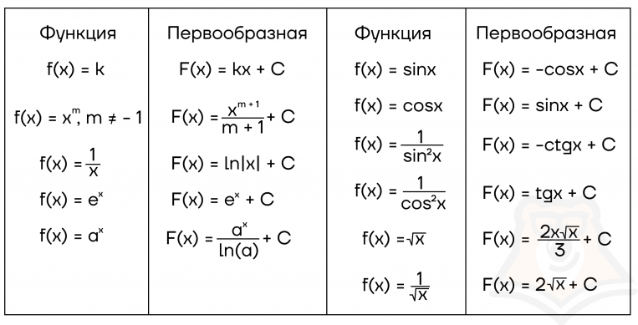

ПРАВИЛА НАХОЖДЕНИЯ ПЕРВООБРАЗНЫХ

Функции, описывающие реальные процессы, зачастую бывают сложными, состоящими из нескольких слагаемых и коэффициентов. Чтобы привести их к простому виду и вычислить первообразные существует три правила.

ПРАВИЛО 1: Если $F$ есть первообразная для $f$, а $G$ - первообразная для $g$, то $F+G$ есть первообразная для $f+g$.
$${\left(F+G\right)}^{'}=F^{'}+G^{'}=f+g$$

Пример: Найдите общий вид первообразной для функции
$f\left(x\right)=x^{3}+\frac{1}{x^{2}}$
Так как для $x^{2}$ одно из первообразных есть $\frac{x^{4}}{4}$, а для $\frac{1}{x^{2}}$ одно из первообразных является $-\frac{1}{x}$, по правило находим: одно из первообразных для функции $f\left(x\right)=x^{3}+\frac{1}{x^{2}}$ будет $F\left(x\right)=\frac{x^{4}}{4}-\frac{1}{x}+C$
ПРАВИЛО 2: Если $F$ есть первообразная для $f$, а $k$ - постоянная, то $kF$ - первообразная для $kf$.
$${\left(kF\right)}^{'}=kF^{'}=kf$$

Пример: Найдем одну уз первообразных для функции $f\left(x\right)=5cosx$.
Так как для cos x одна из первообразных есть sin x, применяя правило, получаем $F\left(x\right)=5sinx$

ПРАВИЛО 3: Если $F(x)$ если первообразная для $f(x)$, а $k$ и $b$ - постоянные, причем $k≠0$, то $\frac{1}{k}F\left(kx+b\right)$ если первообразная для $f(kx+b)$.
$${\left(\frac{1}{k}F(kx+b\right)}^{'}=\frac{1}{k}F^{'}\left(kx+b\right)∙k=f(kx+b)$$

Пример: Найдем одну из первообразных для функции
$y=sin⁡(3x-2)$.
Для sin x одной из первообразных является –cos x, поэтому по правилу искомая первообразная равна $F\left(x\right)=-\frac{1}{3}cos⁡(3x-2)$

СВЯЗЬ МЕЖДУ ГРАФИКАМИ ФУНКЦИИ И ЕЕ ПЕРВООБРАЗНОЙ
Давайте вспомним что, производная от первообразной и есть эта функция: F (x) = f (x).
Значит, f (x) имеет отрицательные значения там же, где и F (x).
Участки, где F (x) возрастает, f (x) > 0,
там, где F (x) убывает, f (x) < 0.
В точке экстремума, при изменении направления F (x), f (x) = 0.
Для наглядности построим график функции f (x) = sin(x) и ее первообразную F (x) = -cos(x).
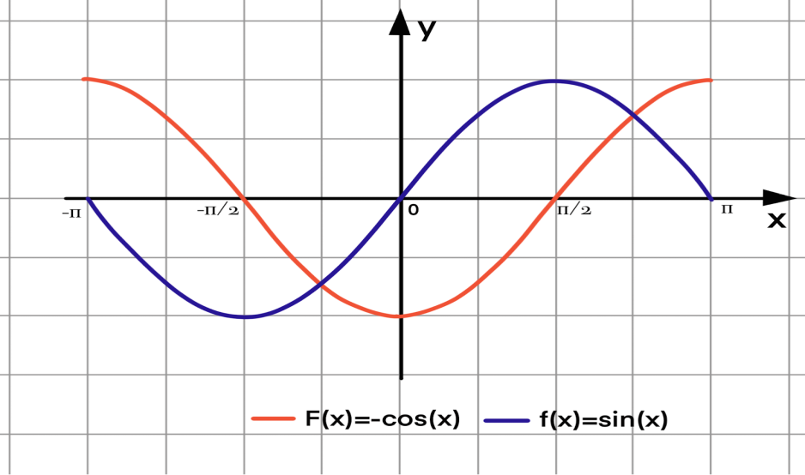
График наглядно показывает, что:
на интервале (-; 0) F (x) убывает, f (x) < 0;
на интервале 0; F (x) возрастает, f (x) > 0;
В точке экстремума (0;) f (x) = 0.

ПРАКТИЧЕСКАЯ ЧАСТЬ
(решение заданий)
Задание № 1
Найти первообразную для функции:
$$f\left(x\right)=\frac{1}{\sqrt{x}}-\frac{1}{x^{2}}$$
$\frac{1}{\sqrt{x}}={\left(\sqrt{x}\right)}^{-1}={\left(x\frac{1}{2}\right)}^{-1}=x^{-\frac{1}{2}}$;
$\frac{1}{x^{2}}=x^{-2}$;
$f\left(x\right)=x^{-\frac{1}{2}}-x^{-2}$;
$F\left(x\right)=\frac{x^{-\frac{1}{2}+1}}{-\frac{1}{2}+1}-\frac{x^{-2+1}}{-2+1}+C=\frac{x^{\frac{1}{2}}}{\frac{1}{2}}+x^{-1}+C=2\sqrt{x}+\frac{1}{x}+C$.

Задание № 2
Найдите первообразную функции, проходящую через точку
D = (x₀; y₀) $f\left(x\right)=\frac{1}{\cos^{2}x};F=\left(\frac{π}{4};-1\right)$
${\left(tgx\right)}^{'}=\frac{1}{\cos^{2}x}$.
$F\left(x\right)=tgx+C$;
Координаты точки $D=\left(\frac{π}{4};-1\right)$ должны удовлетворять уравнению $-1=tg\frac{π}{4}+C$
$-1=1+C$;
$C=-2$.
$F\left(x\right)=tgx-2$.

Задание № 3.
Найдите первообразную для функции: $f\left(x\right)=x^{3}+5x^{4}$
$$F\left(x\right)=\frac{x^{3+1}}{3+1}+\frac{5x^{4+1}}{4+1}+C$$
$$F\left(x\right)=\frac{x^{4}}{4}+x^{5}+C$$

Задание № 4.
Пользуясь графиком функции первообразной y = F(x), определите:
- Количество решений на отрезке (-4;3), для которых f (x) = 0.
- Среди отмеченных на оси x точек x₁, x₂, x₃, x₄, x₅ выберите те, в которых f(x) положительна.
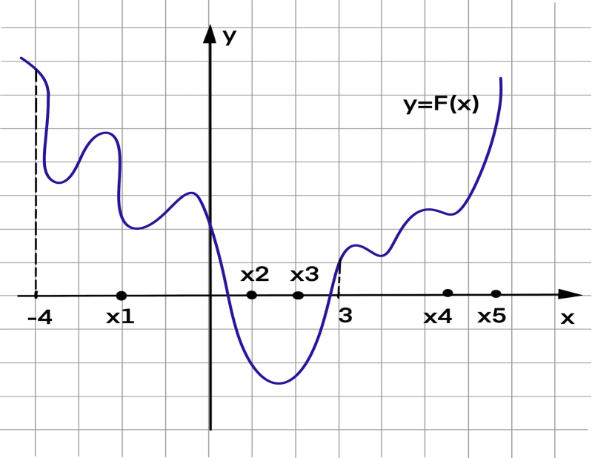

1. f (x) = 0 в точках экстремума F (x). Таких точек на участке (-4;3) пять, они отмечены на рисунке красным цветом.
2. f (x) 0 на участках возрастания F(x). Этому условию отвечают точки x₃ и x₅.
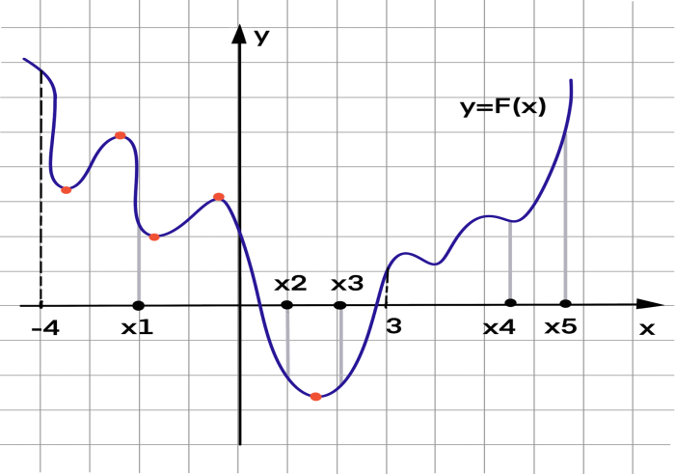

ЗАДАНИЯ ДЛЯ САМОСТОЯТЕЛЬНОГО РЕШЕНИЯ

- Найти одну из первообразных для функции
$f\left(x\right)=\sin\left(3x-2\right)-x^{5}$/
- Найти одну из первообразных для функции
$f\left(x\right)=\frac{1}{7-3x^{5}}+tg(7x-3)$/
- Проверьте, что функция $F(x)$ является первообразной для функции $f(x)$. Найдите общий вид первообразных для $f$, если:
$F\left(x\right)=\sin{x}-xcos x, f\left(x\right)=xsin x$
- Найдите общий вид первообразных для функции
$f\left(x\right)=2-x^{3}+\frac{1}{x^{3}}$.
.

